**FORMATO PARA EL DESARROLLO DE COMPONENTE FORMATIVO**

| PROGRAMA DE FORMACIÓN | Aplicación de protocolos de bioseguridad para el sector transporte |
| --- | --- |

| COMPETENCIA | 220601051 - Controlar condiciones de higiene industrial de acuerdo con la normativa de seguridad y salud en el trabajo. | RESULTADOS DE APRENDIZAJE | 220601051-02 Ejecutar protocolos de bioseguridad según normativa. |
| --- | --- | --- | --- |

| NÚMERO DEL COMPONENTE FORMATIVO | 2 |
| --- | --- |
| NOMBRE DEL COMPONENTE FORMATIVO | Protocolos de bioseguridad: implementación y puesta en marcha |
| BREVE DESCRIPCIÓN | Se propone, de acuerdo con las medidas establecidas por el gobierno nacional y los principios de bioseguridad, el protocolo aplicable al sector transporte, para reconocer estrategias de prevención y manejo de situaciones de riesgo. |
| PALABRAS CLAVE | bioseguridad, Covid-19, protocolo, transporte |

| ÁREA OCUPACIONAL | 6 - Ventas y servicios |
| --- | --- |
| IDIOMA | Español |

1. **Tabla de contenidos**

**Introducción**

1. **Transporte**
   1. Clasificación
   2. Modalidades
2. **Bioseguridad**
   1. Concepto
   2. Protocolos
   3. Implementación
3. **Desarrollo de contenidos**

**Introducción**

El transporte se reconoce como un sector de gran importancia en la economía y la sociedad, siendo indispensable para el día a día de muchas personas al facilitar su movilidad, y es un factor determinante en la competitividad de los productos o servicios que el país ofrece al mercado internacional, así como un gran generador de empleo. Esta coyuntura global que se está viviendo en todo el mundo ha permitido reconocer la importancia de la actividad del sector transportista frente a la sociedad y la economía, al hacer evidente su propósito: abastecer a todo el país, aún en momentos tan difíciles como en el que nos encontramos.

Le invitamos a ver el siguiente video, que informa sobre los aspectos más relevantes que están presentes en la contingencia sanitaria que el mundo está viviendo, y la aplicación de protocolos de seguridad necesarios para que el sector del transporte mitigue los riesgos ocasionados por la misma.

**¡Todos somos responsables de la bioseguridad!**



Para la elaboración de este componente, se abordaron varios autores conocidos en **protocolos de bioseguridad**, de quienes se han citado y referenciado conceptos y ejemplos para los fines educativos de esta materia, en el entendido de que el conocimiento es social y, por lo tanto, es para ser usado por quienes necesitan adquirirlo. Se espera que este documento sea útil para todos aquellos, aprendices y lectores en general, que estén interesados en acercarse a asuntos básicos de los **protocolos de bioseguridad para el sector transporte**.

1. **Transporte**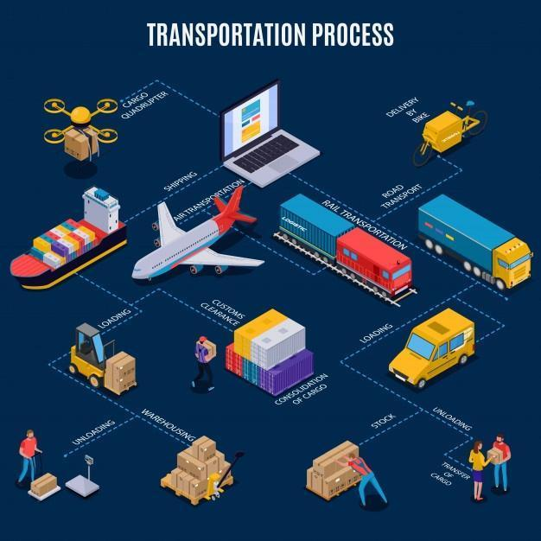

El transporte es fundamental en la dinámica económica e industrial de cualquier país, permitiendo el flujo de productos. Normalmente, se define como el desplazamiento de individuos y/o de carga, y, por lo general, se hace por medio de tres vías: aérea, terrestre, o fluvial/marítima. Estas tres son de uso mayor en el territorio colombiano.

* 1. **Clasificación**

Como ya se ha indicado, el transporte puede hacerse de manera terrestre, aérea o fluvial/marítima. A continuación, se establecen las características principales de cada una de estas formas, de acuerdo con el elemento transportado:

* Transporte de pasajeros.
* Transporte de carga.

Observe en detalle este tipo de clasificación:



* 1. **Modalidades**

Existen diferentes formas de mover físicamente un elemento (mercancías o personas) de un lugar a otro, pero en la mayoría de los casos las modalidades de transporte se concretan en las siguientes:

**Tabla 1**

*Modalidades de transporte*





Con el fin de ampliar la dimensión del concepto de contagio, se invita a ver el video “**Riesgo exponencial en el contagio del COVID-19**”, que explica cómo una persona infectada puede, de manera exponencial, afectar a una gran porción de la población, y que puede encontrar en el material complementario.

1. **Bioseguridad**

La bioseguridad brinda un enfoque estratégico mediante la implementación de técnicas, principios y prácticas con el fin de prevenir la exposición a agentes como el virus por Covid-19 y, finalmente, establecer un proceso para reconocer, evaluar y mitigar los riesgos.

* 1. **Concepto**

La bioseguridad está directamente relacionada con el control, minimización o eliminación de riesgos, con el objetivo de preservar la salud humana, animal o del medio ambiente. En este caso en particular, se basa en la necesidad de proteger a toda la población de los riesgos asociados a la Covid -19, que pueden poner en peligro la salud. Puede lograrse a través de actitudes y conductas que disminuyan el riesgo del trabajador de adquirir el virus en el entorno laboral o en el desempeño de sus funciones.

El principal objetivo de la bioseguridad es promover la salud de los trabajadores, a través de medidas enfocadas en su protección, creación de barreras, prevenir la exposición al riesgo, así como la implementación y desarrollo de las normas de aislamiento.

**Principios**

La bioseguridad se constituye de principios básicos o medidas preventivas que permiten la contención adecuada de cualquier agente biológico, físico o químico; de esta forma, posibilita la prevención del impacto nocivo sobre la salud humana y la seguridad de los actores involucrados.

Las prácticas, procedimientos o principios alrededor de la bioseguridad se sustentan sobre cuatro bases específicas, las cuales son:



**Medidas de bioseguridad**

La empresa debe proteger la salud de todos sus trabajadores, garantizando que las condiciones de trabajo no sean una amenaza significativa, lo cual solo podrá conseguirse por medio de la actividad preventiva.

Todas las empresas deben cumplir con medidas de autocuidado y protección que mitiguen y eviten el contagio del Covid -19, a través de las siguientes medidas de bioseguridad:



* 1. **Protocolos**

Un protocolo de bioseguridad tiene el objetivo de prevenir, mitigar y contener la propagación de la Covid-19 en el desarrollo de cualquier actividad. Este debe incluir los lineamientos que permitan la orientación y las medidas que se requieren para mitigar la transmisión de virus.





Es importante tener en cuenta que la implementación de los protocolos de bioseguridad en el sector requiere un análisis de la actividad de cada empresa, con el fin de establecer las medidas necesarias, teniendo en cuenta:

* Trabajo en casa.
* Medidas locativas .
* Capital humano .
* Plan de comunicaciones .
* Manejo de situaciones de riesgo de contagio.



Y es responsabilidad de los empleadores y trabajadores acatar las siguientes disposiciones para dar cumplimiento al protocolo de bioseguridad adoptado. Observe:













Las disposiciones generales son medidas que pueden ser adaptadas de acuerdo con las necesidades o disposiciones de cada empresa, además, deben hacerse visibles en el medio de trabajo y realizar inspecciones periódicas para verificar su cumplimiento. Estas son:



A continuación, se describirá cada una de estas, de acuerdo con los protocolos establecidos en las medidas de bioseguridad, posibilitando de esta forma la disminución del contagio del Covid-19, iniciando por el **lavado de manos**, el cual debe durar mínimo 20 a 30 segundos, y realizarse:

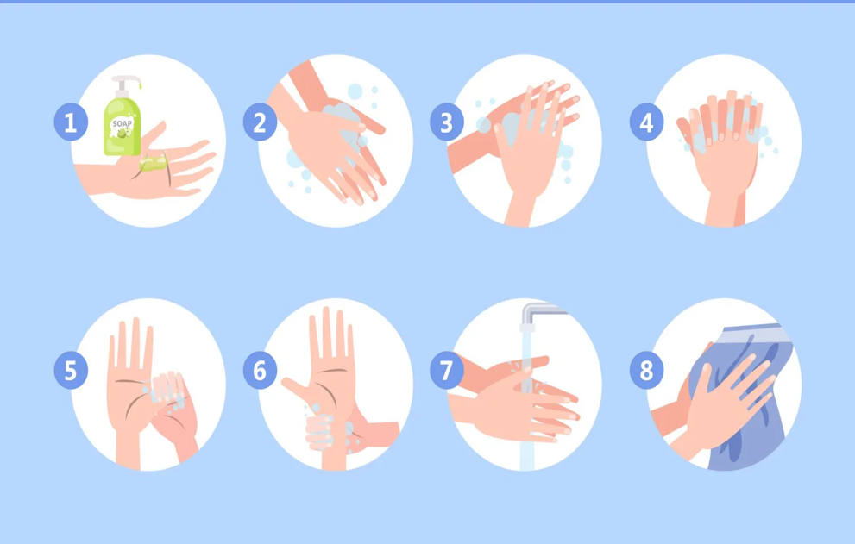

1. Después de entrar en contacto con superficies que puedan estar contaminadas: pasamanos, cerraduras, manijas.
2. Antes y después de ir al baño.
3. Antes y después de comer.
4. Cuando las manos estén visiblemente sucias.
5. Después de estornudar o toser.
6. Antes y después de usar tapabocas.
7. Antes de tocarse la cara, tocar o acariciar animales, recoger sus excretas o realizar el manejo de sus alimentos.
8. Después de usar equipos para la toma de la huella dactilar.

Otras disposiciones son:

* La higiene de manos con alcohol debe realizarse cuando las manos se encuentren limpias.
* Se deben disponer insumos para realizar la higiene de manos, como son: agua, jabón y toallas de un solo uso.
* Disponer de alcohol glicerinado en lugares de fácil acceso por parte de los trabajadores.
* Disponer de puntos para el lavado de manos en el lugar de trabajo.
* Instalar recordatorios de la técnica de lavado de manos.
* Limpiar y desinfectar los recipientes que almacenan el alcohol glicerinado.

En cuanto al **distanciamiento físico** entre las personas que se encuentran en el lugar de trabajo o en el entorno, debe ser mínimo de 1 metro, por lo tanto, se requiere:

| * Insistir en la importancia de mantener el distanciamiento físico en los lugares donde se pueda mantener contacto con otras personas. * Evitar aglomeraciones en las áreas donde se desarrollan actividades, estableciendo estrategias de distanciamiento, por ejemplo: horarios de atención, turnos de operación, sistemas de reservas. * Mantenerse informado sobre las condiciones de uso, acceso y aforo de los distintos ambientes de trabajo. | La gente de la oficina de negocios mantiene un espacio de oficina de distanciamiento social. detener el coronavirus covid19 vector gratuito |
| --- | --- |

El **uso del tapabocas** es una de las medidas más adecuadas para evitar el contagio, tanto por las gotículas que pueden expelerse al hablar, como por las que pueden recibirse en la interacción con otros. No se debe olvidar que su uso es obligatorio en el lugar de trabajo y se regula mediante el siguiente protocolo:



Asimismo, la **ventilación** requiere de una serie de medidas de cuidado que deben estar presentes en los espacios cerrados:



La **limpieza y desinfección** de los espacios compartidos es de especial cuidado, pues no se debe olvidar que las superficies son receptoras de gérmenes y, hasta el momento, no se ha descartado que el virus del Covid-19 pueda tener un periodo de vida prolongado sobre estas. Por esta razón, es necesario desarrollar o implementar un protocolo de limpieza en los lugares de trabajo, en el lugar dispuesto para la atención al público, recibo de proveedores y demás áreas que se requieran para el desarrollo de las actividades, definiendo el procedimiento, la frecuencia, los insumos y el personal responsable.

Se establecen las siguientes disposiciones:



**Protocolo limpieza y desinfección**

La limpieza y desinfección de los espacios se realiza de la siguiente manera:



Por último, en cuanto al **manejo de residuos**, la aplicación del protocolo de bioseguridad ha establecido las siguientes disposiciones:

| * Se deben informar a los trabajadores las medidas correctas para la separación de residuos producto de la implementación de los protocolos de bioseguridad. * Ubicar contenedores y bolsas suficientes para la separación de residuos. * Los tapabocas y guantes deben ir separados en doble bolsa color negro, la cual no debe ser abierta por el personal que realiza el reciclaje de oficio. Además, deben ir separados de los residuos aprovechables, los cuales van en bolsa blanca. * Efectuar la recolección permanente de residuos y garantizar su almacenamiento. * Realizar la limpieza y desinfección de contenedores. * Garantizar los EPP al personal que realiza esta actividad. * Realizar la limpieza y desinfección de los elementos de protección personal e insumos utilizados para el manejo de residuos. * Siempre que el personal a cargo de las labores de limpieza y desinfección termine sus labores, deberá realizar el procedimiento de higiene de manos. | Fondo de residuos de coronavirus vector gratuito |
| --- | --- |

Es comprensible que quiera conocer más sobre el protocolo de bioseguridad establecido para atender la contingencia sanitaria debida al Covid-19, por esta razón, se le invita a consultar los siguientes videos, que serán de ayuda y explicación, y se encuentran en el material complementario:

* “**Protocolo de lavado de manos**”.
* La ventilación es una de las medidas más prácticas y al alcance de todos, permite generar ambientes sanos y libres de virus. Esta información está a su disposición en el video “**Adecuación de la ventilación**”.

A continuación, se encuentran las medidas que garantizan el cumplimiento de los protocolos de bioseguridad en el sector del transporte por parte de:

* El usuario.
* El vehículo.
* Los paraderos.
* Los conductores.
* La empresa.

Estas medidas son adicionales a las disposiciones generales, las cuales se deben cumplir en todo momento.



Con relación a las disposiciones establecidas en cada uno de los modos de transporte, se ha determinado una serie de acciones de acuerdo con el tipo de transporte, trátese de transporte aéreo, terrestre, marítimo o fluvial. A continuación, se describirá cada una de estas:

**Transporte aéreo**

Incluye operadores de aeropuertos, aerolíneas y explotadores de aeronaves y pasajeros, los cuales deben mantener las siguientes disposiciones:



Si se trata de aerolíneas y explotadores de aeronaves, se debe dar cumplimiento a las siguientes disposiciones antes del vuelo, para dar acatamiento al protocolo de bioseguridad:



Así como existen disposiciones antes del vuelo, también hay disposiciones que deben acatarse durante el vuelo, estas son:

















En relación con los pasajeros, se requiere tener en cuenta las disposiciones y recomendaciones establecidas por las aerolíneas, y de estricto cumplimiento, las cuales son:



**Transporte terrestre**

Con relación al transporte por tierra, se debe dar cumplimiento a las siguientes disposiciones:

* Implementar medidas para regular el acceso de pasajeros a los portales, taquillas y vehículos, y organizar filas con distancia entre personas de mínimo 1 metro.
* Planificar las rutas. Para aquellos recorridos de larga distancia, se deberán identificar previamente los lugares en los cuales se podrán realizar paradas, cada tres (3) horas, durante el recorrido, para surtir combustible o hacer uso de baños, y asegurarse que estos están dotados de manera constante y suficiente de papel higiénico y agua potable, dispensador de jabón antibacterial y toallas desechables para el lavado de manos.
* Permitir el acceso a la terminal de transporte terrestre de pasajeros exclusivamente al usuario de transporte, salvo aquella persona que por su condición requiera de acompañante.
* Para el servicio de transporte público terrestre de pasajeros, el grupo familiar podrá movilizarse en un mismo vehículo sin guardar distanciamiento entre ellos, siempre y cuando se garantice la distancia de por lo menos un metro con el conductor del respectivo vehículo.
* Mantener adecuada ventilación, dejando abiertas las ventanas de los vehículos, y en los trayectos largos, los sistemas de aire acondicionado deben tener sistemas de filtrado y con mínima recirculación, de manera que se permita que el aire se renueve cada 15 minutos.
* Mientras el motor esté en marcha, encender el sistema de calefacción, ventilación y aire acondicionado, y mantener abiertas las ventanas, de ser posible.
* Hacer mantenimiento preventivo y correctivo de los filtros del sistema de calefacción, ventilación y aire acondicionado del vehículo, de acuerdo con las indicaciones del fabricante.
* No consumir alimentos ni bebidas al interior de los vehículos durante los trayectos.
* Guardar silencio: no hablar con otras personas, por teléfono ni cantar.
* Utilizar preferiblemente medios electrónicos para realizar el pago del servicio de transporte o la recarga de su tarjeta de transporte.

**Transporte marítimo y transporte fluvial**

Para estas modalidades de transporte, la Superintendencia de Transporte informó los lineamientos y acciones preventivas que deben adoptar las Sociedades Portuarias Marítimas y las Sociedades Portuarias Fluviales ante el Covid-19, donde se recomienda que estas zonas apliquen el protocolo establecido por la resolución 850 de 2017 del Ministerio de Transporte, con el fin de facilitar la aplicación del Reglamento Sanitario Internacional

Adicionalmente a las disposiciones establecidas en la Resolución 859 de 2017, se recomienda seguir todas las medidas generales vistas a lo largo del curso, las cuales se implementan de igual manera para esta modalidad de transporte.

Además, todos los medios de transporte, en relación con las actividades preventivas como alternativa de organización laboral, deben guardar los mismos lineamientos, los cuales son:



* 1. **Implementación**

La educación y el entrenamiento del personal representan un importante componente de la aplicación de los protocolos de bioseguridad. Los trabajadores deben recibir información precisa y clara frente al riesgo por Covid-19 en su entorno laboral y las acciones necesarias para prevenirlo.

Es importante divulgar campañas a través de diferentes medios de comunicación que se tengan disponibles en la empresa, en las que se mantenga al día a los trabajadores sobre la información alusiva a la Covid-19 y los diferentes protocolos de bioseguridad que se han implementado.

Se requiere desarrollar un plan de comunicación que incluya:



1. **Actividades didácticas (opcionales si son sugeridas)**

| DESCRIPCIÓN DE ACTIVIDAD DIDÁCTICA | |
| --- | --- |
| Nombre de la Actividad | Complete los espacios en blanco |
| Objetivo de la actividad | Comprender la importancia de las medidas de bioseguridad ante el riesgo por Covid-19. |
| Tipo de actividad sugerida | Completar los espacios en blanco de los temas vistos en el componente formativo, de acuerdo con el banco de palabras disponible. |
| Archivo de la actividad  (Anexo donde se describe la actividad propuesta) | ANEXOS actividad 1 |

| DESCRIPCIÓN DE ACTIVIDAD DIDÁCTICA | |
| --- | --- |
| Nombre de la Actividad | Encuentra el incumplimiento. |
| Objetivo de la actividad | Orientar al aprendiz sobre un conocimiento generalizado de los protocolos de bioseguridad sobre Covid-19. |
| Tipo de actividad sugerida | Presentación de casos, mediante imágenes, donde se incumplen protocolos de bioseguridad. |
| Archivo de la actividad  (Anexo donde se describe la actividad propuesta) | ANEXOS actividad 2 |

1. **Material complementario**

| Tema | Referencia APA del Material | Tipo de material  (Video, capítulo de libro, artículo, otro) | Enlace del Recurso o  Archivo del documento o material |
| --- | --- | --- | --- |
| Concepto | Red de Clínicas San Pablo. (2016). *La higiene de manos - OMS* [Video]. YouTube. <https://www.youtube.com/watch?v=NMmAj1EKdVo> | Video | <https://www.youtube.com/watch?v=NMmAj1EKdVo> |
| Modalidades | VIRTUOSSO.COM. (2020). *COVID 19, Medidas De Prevención Contra el Coronavirus* [Video]. YouTube. <https://www.youtube.com/watch?v=cOEfBmqFAqU> | Video | <https://www.youtube.com/watch?v=cOEfBmqFAqU> |
| Protocolos | Sánchez, R. y Weikert, F. (2020). *Logística internacional pospandemia. Análisis de las industrias aéreas y de transporte marítimo de contenedores.* Naciones Unidas. <https://repositorio.cepal.org/bitstream/handle/11362/46656/S2000789_es.pdf?sequence=1&isAllowed=y> | Artículo | <https://repositorio.cepal.org/bitstream/handle/11362/46656/S2000789_es.pdf?sequence=1&isAllowed=y> |
| Protocolos | MinSaludCol. (2020a). *Prevenir el coronavirus empieza por tus manos* [Video]. YouTube. <https://youtu.be/9Kruo_oTw8w> | Video | <https://youtu.be/9Kruo_oTw8w> |
| Protocolos | Canal enfermero - Consejo General Enfermería. (2021). *Ventilación contra el COVID-19* [Video]. YouTube. <https://www.youtube.com/watch?v=5wT5Pcq9IBw> | Video | <https://www.youtube.com/watch?v=5wT5Pcq9IBw> |
| Protocolos | MinSaludCol. (2020b). *Qué es el distanciamiento físico y por qué es importante*  [Video]. YouTube. <https://www.youtube.com/watch?v=xh19Oq_5E1Y> | Video | <https://www.youtube.com/watch?v=xh19Oq_5E1Y> |
| Protocolos | Resolución 777 de 2021. [Ministerio de Salud y Protección Social]. Por medio de la cual se definen los criterios y condiciones para el desarrollo de las actividades económicas, sociales y del Estado y se adopta el protocolo de bioseguridad para la ejecución de estas. Junio 2 de 2021. <https://www.minsalud.gov.co/Normatividad_Nuevo/Resoluci%C3%B3n%20No.%20777%20de%202021.pdf> | Resolución | <https://www.minsalud.gov.co/Normatividad_Nuevo/Resoluci%C3%B3n%20No.%20777%20de%202021.pdf> |
| Protocolos | OMS. (2012). *Reglamento sanitario Internacional. Manual para la inspección de buques y emisión de certificados de sanidad a bordo.* <https://apps.who.int/iris/bitstream/handle/10665/44835/9789243548197_spa.pdf;sequence=1> | Reglamento | <https://apps.who.int/iris/bitstream/handle/10665/44835/9789243548197_spa.pdf;sequence=1> |

1. **Glosario**

| TÉRMINO | SIGNIFICADO |
| --- | --- |
| Autocuidado: | Según la OMS, comprende todo lo que hacemos por nosotros mismos, de forma voluntaria, para establecer y mantener la salud, prevenir y manejar la enfermedad. |
| Bioseguridad: | Medidas preventivas que tienen por objeto minimizar o eliminar el factor de riesgo biológico que pueda llegar a afectar la salud, el medio ambiente o la vida de las personas. |
| Contagio: | Transmisión de una enfermedad por contacto con el agente patógeno que la causa. |
| Covid-19: | Enfermedad causada por el nuevo coronavirus, que afecta las vías respiratorias. |
| Riesgo: | Probabilidad de que ocurra un efecto nocivo para la salud y la gravedad de dicho efecto, como consecuencia de un peligro. |

1. **Referencias bibliográficas**

Álvarez, F. (2010). *Riesgos Biológicos y bioseguridad.* Ecoe Ediciones.

Barragán-Coca, M., Palaguachi-Sumba, J., Ortega-Ortega, M. y Paguay-García, M. (2020). Lineamientos que adoptaron los países de Ecuador, Colombia, Perú y Argentina para evitar la propagación del COVID-19 en el transporte público. *Polo del Conocimiento, 5*(10), p. 948-962. <https://dialnet.unirioja.es/servlet/articulo?codigo=7659424>

Betancourt, J., Lores, L., Calzadilla, W., Cruz, G. y Marrero, A. (2014). Necesidad de legislar como contravenciones, las violaciones de normas de bioseguridad e higiene y epidemiología hospitalaria. *Correo Científico Médico, 18*(1). <http://scielo.sld.cu/scielo.php?pid=s1560-43812014000100010&script=sci_arttext&tlng=en>

Celi, S. (2018). Análisis del comportamiento del transporte público a nivel mundial. *Revista ESPACIOS, 39*(18), p. 10. <https://repositorio.uisek.edu.ec/bitstream/123456789/3042/1/07981015%20CELI%20SANTIAGO%2020-01-2018.pdf>

Mintransporte. (2020). *Guía y ABC - Medidas para la contención del Coronavirus COVID-19.* Gov.co. <https://www.mintransporte.gov.co/publicaciones/8309/guia-y-abc/>

Mora, L. (2014). *Logística del transporte y distribución de carga.* Ecoe Ediciones.

Quintero, J., Ramírez, Y. y Cortázar, A. (2020). Transporte fluvial en Colombia: operación, infraestructura, ambiente, normativa y potencial de desarrollo. *Revista Ciudades, Estados y Política, 7*(1), p. 49-68. <https://revistas.unal.edu.co/index.php/revcep/article/view/72778>

1. **Control del documento**

|  | Nombre | Cargo | Dependencia | Fecha |
| --- | --- | --- | --- | --- |
| Autor(es) | Paula Daniela Díaz León | Experta temática | Regional Distrito Capital – CENIGRAF. | Octubre 2021 |
| María Inés Machado López | Diseñadora Instruccional | Regional Distrito Capital - Centro de Diseño y Metrología. | Octubre 2021 |
| Ana Catalina Córdoba Sus | Revisora metodológica y pedagógica | Regional Distrito Capital – Centro para la Industria de la Comunicación Gráfica. | Octubre 2021 |
| Rafael Neftalí Lizcano Reyes | Asesor pedagógico | Regional Santander - Centro Industrial del Diseño y la Manufactura. | Octubre 2021 |
| Darío González | Corrección de estilo | Regional Tolima - Centro Agropecuario La Granja | Octubre 2021 |

1. **Control de cambios**

|  | Nombre | Cargo | Dependencia | Fecha | Razón del cambio |
| --- | --- | --- | --- | --- | --- |
| Autor(es) |  |  |  |  |  |